**« Гімназія – ЗОШ І-ІІІ ст. № 1» м. Добропілля**

***Розробка уроку***

***М.Коцюбинський. Новела "Intermezzo". Автобіографічна основа. Розкриття внутрішнього стану людини. Проблеми душевної рівноваги, повноцінного життя.***

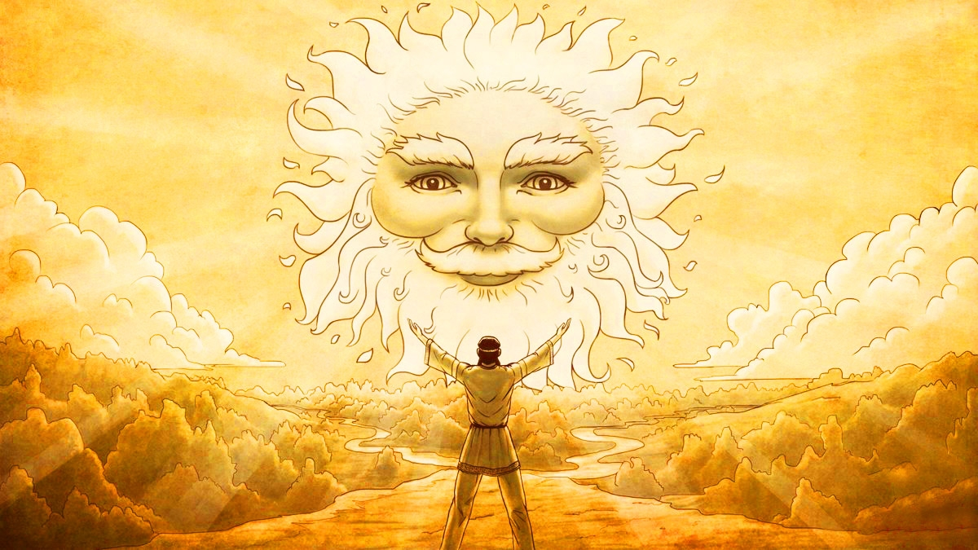

**Підготувала**

**учитель української мови та літератури**

**Ситало О.О**

**2017**

**Тема.** **М.Коцюбинський. Новела "Intermezzo". Автобіографічна основа. Розкриття внутрішнього стану людини. Проблеми душевної рівноваги, повноцінного життя.**

**Мета:** Поглибити знання учнів про імпресіонізм як стиль, визначити його особливості, вдосконалювати дослідницькі навички; розвивати вміння працювати з додатковими джерелами; засвоїти теоретико-літературознавчі поняття, з’ясувати причини настрою ліричного героя, його подібність із автором;

розвивати вміння розпізнавати та аналізувати новелістичний твір, розвивати навички психологічного аналізу, вміння логічно висловлювати свої думки;

виховувати любов до природи, розуміння ролі оточуючого світу для підтримання душевної рівноваги людини; дослідити способи боротьби з депресивним станом.

**Обладнання:** текст новели "Intermezzo", портрет М.Коцюбинського, репродукції картин художників-імпресіоністів, мультимедійна презентація, роздатковий матеріал, муз. супровід А. Вівальді, К. Дєбюсі.

**Тип уроку:** нетрадиційний, урок- дослідження з елементами медитації.

**Міжпредметні зв’язки:** історія, художня культура, психологія.

**Теорія літератури** : імпресіонізм, іntermezzo, поезія в прозі, психологізм, психологічна новела, стрес.

Перебіг уроку

Мене втомили люди. Мені докучило бути заїздом, де

вічно товчуться оті створіння, кричать, метушаться і

смітять. Повідчиняти вікна! Провітрить оселю!

Викинуть разом із сміттям і тих, що смітять. Нехай

увійдуть у хату чистота й спокій.

М . Коцюбинський

Прощайте. Йду помiж люди. Душа готова, струни тугi,

наладженi, вона вже грає…

М. Коцюбинський «Intermezzo»

**І. Орг . момент**

**ІІ. Мотивація навчання**

Внаслідок розвитку суспільства по технократичному шляху людина опинилася під загрозою глобальної екологічної катастрофи та умовами створеного людиною соціуму, до яких мусять адаптуватися сучасна людина.

Відчуття людьми небезпеки, пов’язаної з названими чинниками формує у них відчуття небезпеки, тривоги, емоційної напруги, а відтак і емоційного психогенного стресу.

Діапазон симптомів стресу настільки широкий, що люди часто навіть не сприймають багатьох з них. До них відносяться емоційні реакції, неадекватна реакція на дрібні проблеми, надзвичайна подразливість і нетерпимість, відчуття постійної тривоги , нездатність розслабитися, а також переїдання або відсутність апетиту, підвищене вживання алкоголю, тютюну або психотропних ліків. Стрес є одною з причин виникнення депресії, яка може призвести до самогубства. АА

ооА

 

**Запис у словники.**

**Стрес** (від [англ.](https://uk.wikipedia.org/wiki/%D0%90%D0%BD%D0%B3%D0%BB%D1%96%D0%B9%D1%81%D1%8C%D0%BA%D0%B0_%D0%BC%D0%BE%D0%B2%D0%B0) *stress* — напруга, тиск)  — неспецифічна реакція організму у відповідь на дуже сильну дію (подразник) зовні, яка перевищує норму, а також відповідна реакція нервової системи.

**ІІІ. Оголошення теми мети та завдань уроку**

**Слово вчителя** звучить на фоні музичної композиції « Звуки природи. Живий ліс»

Життя- складне, а життя свідомої людини – ще важче, бо вона в силу об'єктивних обставин у вiдповiдний момент мусить взяти на себе тягар вiдповiдальностi за народ, за родину, за близьких, за своє майбутнє, за свої переконання… .Та спочатку необхiдно вiдновити душу i сили.

Сьогодні на уроці ми з вами дізнаємося «рецепти душевної рівноваги та відновлення» від самого М. Коцюбинського, який стверджує, що людина - це дитя природи, тому тiльки мати-природа може вилiкувати свою стомлену й виснажену дитину. Це чудо вiдродження людини у лонi природи майстерно змальовано у "Intermezzo": прогулянки в поле, споглядання загадкового i чарiвного пейзажу вiдновлюють сили митця, його душа сповнюється оптимiзмом i радiстю змiн. Вiн натхненно звертається до Сонця, що не тiльки полiпшує настрiй героя, а й переповнює все єство, надає iншого сенсу його життю: "Сонце, бажаний гiсть, - i коли ти вiдходиш, я хапаюсь за тебе".

Саме цими « рецептами від утоми» я б вам радила користуватися в подальшому житті. А що це за рецепти ми з вами дізнаємося протягом уроку. А сонце буде нашим символом уроку.



**ІV. Сприйняття та засвоєння навчального матеріалу**

1. **Дослідження - пошук**

**Учень1.**

Кінець XIX - початок XX ст. Межа століть - грань між традиційним реалістичним мистецтвом і модернізмом, що лише починає формуватись. Однією зі спроб осмислити цей процес була стаття Є.Замятіна "Про літературу, мистецтво і ентропію". У ній читаємо: "Усі реалістичні форми - нерухомі. У природі такого обмеженого непорушного світу немає, він умовність, абстракція, нереальність. Звичне банальне мистецтво приємне і комфортне. Але повернутись до нього вже неможливо. Кожна революція - це рана і біль, але ранити треба. Тому що люди, а особливо художники, часто хворіють сонною хворобою (ентропією). І вже. немає сил поранити себе, розлюбити улюблене, залишити затишні покої, що пахнуть лавровим листям і славою, піти в чисте поле і там почати все спочатку".

15 квітня 1874 p. на бульварі Капуцинок у Парижі відкрилася виставка групи художників, чиї роботи відхилив офіційний Салон. А вже 25 квітня в популярній гумористичній газеті "Шаріварі" з'явилася стаття з назвою "Виставка імпресіоністів" нікому не відомого репортера Луї Леруа, який навіть не припускав, що глузливе прізвисько, вигадане ним, збереже його ім'я в історії. Леруа підштовхнула до цього картина, що значилася в каталозі під номером 98 і називалась "Impression" ("Враження. Схід сонця").

Її автору, французькому художникові Клоду Моне, якось довелося спостерігати схід сонця на узбережжі Бретані. Він побачив не яскраве сліпуче коло, облямоване променями. Перед ним блискотіла рухлива маса води, яка на горизонті зливалася з небом. Повільно пропливали рибальські човни. Вода і небо рухатися, текли, змінювали обриси, виграючи найніжнішими барвами в сонячному світлі. Моне спробував показати саме враження мінливості, наскільки це було можливо.

Дорого коштували йому і враження, і цей схід сонця.

**Учень 2.** Імпресіонізм - напрям у культурі, зокрема у малярстві та музиці, який виник в 1860-х і остаточно сформувався у другій половині 19 століття у Франції і основним завданням вважав ушляхетнене, витончене відтворення особистісних вражень та спостережень, мінливих миттєвих відчуттів та переживань.

Клод Моне був одним із засновників імпресіонізму, вічним експериментатором. Він мріяв перенести на полотно найтонші відтінки кольорів, які весь час змінюються упродовж доби й кожної пори року, відчути миттєвість і, головне, атмосферу, світло, розлите в ній, мінливість моря, гру сонячних променів у квітучому саду. Так Моне створював відомі серії "Копиці сіна", "Тополі", "Лондонський туман", "Руанський собор". І під кожним зі своїх "Соборів" міг би підписати слово "Враження", як 20 років тому поставив його під картиною "Схід сонця".

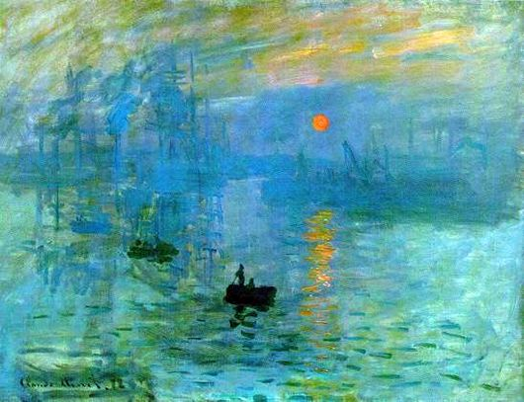

**Дослідження учнів – біографів**

**Учень 3.**

|  |
| --- |
| Коцюбинський вважається найвидатнішим стилістом української прози. Він почав як реаліст і народник під впливом Панаса Мирного й Івана Нечуя- Левицького, пізніше, на початку XX ст., відійшов від цього напрямку й, хоча симпатизував народницьким поглядам, однак схилявся до імпресіоністичної манери. Тут не було метаморфози чи суперечності — адже імпресіонізм, цей останній великий стиль XIX ст., був об’єктивним мистецтвом, побудованим на точному відображенні відчуття, враження, спостереження. Як психолог Коцюбинський найчастіше писав про людську та мистецьку роздвоєність, амбівалентність, свідомо чи підсвідомо відбиваючи свою письменницьку й людську драму. |

**Учень 4.**

|  |
| --- |
| На жаль, М.Коцюбинський не міг повністю присвятити себе улюбленому заняттю – літературі. Підступні хвороби давали про себе знати. Очевидці згадували, що він танув, як свічка. Необхідність витрачати кошти на ліки, на оздоровчі поїздки дратувала Коцюбинського. А тут ще й арешт сестри Ольги...  1908 рік – час реакції – жорстоких розправ російського самодержавства з бунтівниками. Тюрми переповнились правдошукачами, військово-польові суди чинили розправи, а то й самосуди: стріляли, вішали, били.  У листі до М.Чернявського Коцюбинський писав: "Ви не можете уявити собі, що я пережив, бачачи те все на власні очі, і який це мало вплив на мої хворі нерви. Мені тепер ще гірше, ніж було: не можу ані спати, ані їсти. Ледве пишу до вас ".  “Якийсь місяць, як він повернувся з відпустки, а від здоров`я не лишилося і сліду. Знову ниють ноги, в голові паморочиться. Спочатку арешт Ольги, тоді ця неприємність із листом від Беатріче... геть доконали.  Він глянув на чистий аркуш паперу, і вперше за ці роки у глибині душі ворухнувся хробак сумніву. Ворухнувся майже нечутно, а проте було моторошно. Немов заглянув у безодню, в небуття. Невже виписався?”  Можливо, найдраматичнішим моментом цього періоду була внутрішня трагедія письменника, спричинена коханням до Олександри Аплаксіної. Беатріче... Так називав її Коцюбинський. Сімейні стосунки з дружиною, Вірою Дейшею, були дуже натягнутими. Лише діти не давали Коцюбинському розірвати шлюб. |

1. **Робота в зошитах.**

„Intermezzo”– психологічна новела з жанровими ознаками «поезії в прозі».

**Імпресіонізм** (франц. impression — враження) — течія в мистецтві та літературі другої половини XIX — початку XX ст., яка основним завданням вважає витончене відтворення вражень, почуттів від зовнішнього світу.

**Intermezzo** (з італ. – перепочинок, пауза). Перерва в творчості, відпочинок.

**Поезія в прозі** – невеликий ліро-епічний твір, написаний ритмічною прозою, який відзначається образністю, стрункістю композиції, сконцентрованістю змісту.

**Психологізм -** (грец. psych — душа; лат. lohos — слово, вчення) — передача художніми засобами внутрішнього стану персонажа, його думок,

переживань, зумовлених внутрішніми й зовнішніми чинниками.

**Психологічна новела –** твір, побудований на глибокому змалюванні психології персонажів.

1. **Бесіда**.

А тепер визначимо, які ознаки свідчать, що цей твір написаний в імпресіоністичній манері.

Ознаки:

-герой не змінює зовнішній світ, а "колекціонує враження";

-особливий ліризм у зображенні картин природи;

-звуки природи, кольорова гама створює неповторне враження від природи, дає змогу зрозуміти психологічний стан героя;

-у центрі твору зображується внутрішній стан героя, його почуття, настрої.

-Чи можна стверджувати, що цей твір тільки імпресіоністичний? (Ні, присутні і реалістичній тенденції. (Імпресіонізм у творі поєднується з реалізмом, адже це пояснює особливий стиль письма Коцюбинського.)

-Що принесло йому заспокоєння? (Без сумніву, кононівські поля. Вони стали його інтермеццо)

- Доведіть, що цей твір – новела?

**4) Робота в зошитах.**

**Асоціативний кущ** до слова місто ( транспорт, гомін, стрес, поспіх, асфальт, бетон, залізо, втома)

( Зачитати цитати з тексту)

**Асоціативний кущ** до словосполучення «відпочинок у селі», ( зачитати з тексту). Спробуємо записати « РЕЦЕПТИ ВІД ВТОМИ»

|  |  |
| --- | --- |
| **Порятунок від стресу** | |
| **СПИРНЕ**  **ЇЖА, СОЛОДОЩІ**  **НАРКОТИКИ**  **ЦИГАРКИ АНТИДЕПРЕСАНТИ…** | **ЙОГА СПОРТ КНИГИ**  **ДРУЗІ**  **МЕДИТАЦІЇ…**  **ХОБІ**  **ПРИРОДА ПОВНОЦІННИЙ СОН**  **МУЗИКА ТАНЦІ** |

**V . Узагальнення.**

Звучить медитація Землі- Матінці. Вчитель тихо промовляє на фоні музики.

**Слово вчителя.**

 

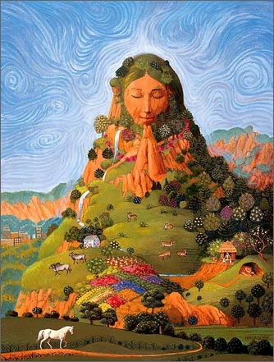Земля - живе створіння Бога. Земля, як і будь – яка жива істота має фізичне та енергетичне тіло. Із Землею ми обмінюємося фізично через повітря, яким дихаємо, воду, яку п'єм, їжу, яку споживаємо. Наші тіла підтримуються та живуть земними елементами, вони живляться, розвиваються завдяки енергії Землі. Гарний зв'язок із Землею підтримує здоров'я, наповнює енергією тіло, допомагає повноцінно жити.

Людина , яка йде духовним шляхом до світла, повинна розуміти свою відповідальність перед Землею й допомагати їй. А Земля – Матінка обов'язково відповість їй вдячністю, наповнюючи її тіло силою й необхідною енергією для підтримки тілесного й духовного здоров'я.

Сонце дає світло, тепло, життєдайну енергію, яка так потрібна всьому живому на Землі. На світанку все прокидається, розпускається , готуючись прожити день в активності. І ми з вами трохи відпочивши , набравшись сил, готові до заключного етапу уроку.

**VI. Підсумок**

**Метод « Незакінчене речення»**

* Епіграф підібрано до уроку вдало, тому що…
* Психологічно автор готовий повернутися до буденного життя, бо це видно з того, що…
* « Рецепти від втоми», які я заберу з собою…

**Заключне лово вчителя.**

* Що принесло авторові заспокоєння? Без сумніву, кононівські поля. Вони стали тією ланкою у ланцюгу життя, яку письменник влучно назвав "інтермеццо", перервою.
* Михайло Коцюбинський писав: "У хвилини розчарувань мене раз у раз рятувала моя незвичайна любов до природи. Дійсно, лише у природі є гармонія, якої постійно шукає людина. Депресію, на думку Коцюбинського, можна подолати - для цього потрібно йти в природу, це останній шанс для тих, хто втратив віру в життя.

Отак ваше світло нехай світить перед людьми,

щоб вони бачили ваші добрі діла.

З Біблії.

**VII. Домашнє завдання**. Вміти характеризувати героїв новели , почати читати повість "Тіні забутих предків».

**VIII. Оголошення оцінок**

Література

М. З глибини: повість: новели/М. Коцюбинський. – К.: Факт, 2005. – 208 с.

**Нежива Людмила.** «Прагнути життя, усіма тягнутися до його фібрами своєї істоти»: вивчення імпресіонізму на прикладі новели «Intermezzo» М. Коцюбинського [Текст] / Людмила Нежива // Українська література в загальноосвітній школі. – 2014. – № 9. – 48

3. Доклад МОТ к Всемирному дню охрани труда. – 2010. – 165 с.

4. Малашенкова И.К. Роль вируса Эпштейна-Барр в развитии синдрома хронической усталости и иммунной дисфункции / Междунар. журн. Иммуннореабилитации. – 2000. – Т. 2. - № 1. – с. 102-111.

5. Международная статистическая классификация болезней и проблем связанных со здоровьем: 10-й пересматр., Женева: ВОВ, 1995. – Т. 2. – 180 с.

6. Спогади і розповіді про М. М. Коцюбинського. – К. : Дніпро, 1965. –

201 с.